赵县卫健局行政处罚流程图
案件来源
卫生健康
行政部门
简易程序
一般程序
1、日常监督管理中发现的；2、卫生机构监测报告的；3、举报、投诉以及媒体披露的;4、上级行政机关交办、下级行政机关报请或者有关部门移送的；5、行政机关认为需要立案的其他情形。
1、事实清楚、证据确凿； 2、警告处罚；3、公民五十元以下、法人或者其他组织一千元以下罚款。
案件受理（现场检查除外）现场
立案（7日 内）
当场作出行政处罚决定，《当场行政处罚决定书》
当场送达当事人
执 行
备案（7日内）、归档
调查取证（查明违法事实，固定书证、物证、视听证据等）
制作调查
终结报告
不属于本机关管辖移交
涉嫌犯罪移交司法机关
1、有明确违法嫌疑人；2、基本违法事实存在或者有来源可靠的事实依据；3、属于本机关管辖；4、适用一般程序。
合 议
行政处罚事先告知
陈述、申辩，制作陈述、申辩笔录
当事人要求听证的，进入听证程序
法制部门审核
领导审批
送达当事人（7日内）
申请行政复议
（60日内）
提起行政诉讼（6个月内或复议期满15日内）
执 行
结案归档
申请强制执行
不执行
申请3日
3日内通知
10日听证

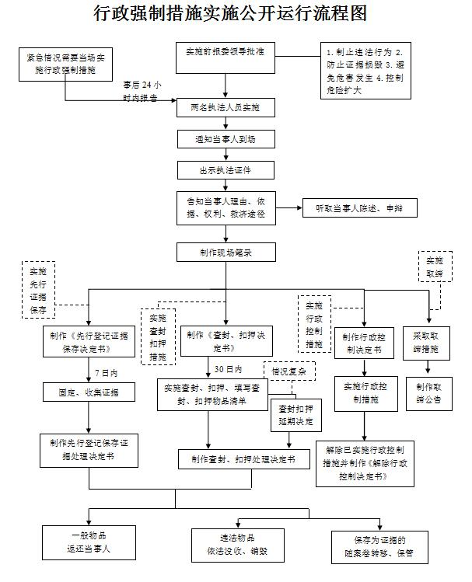

赵县卫健局行政执法检查流程图

确定检查内容、人员和时间
制定检查方案
执法人员2人以上，出示证件，说明来意，告知相对人权利和义务
现场检查、询问
未发现违法行为
发现违法行为
应当进行行政处罚的行为
依法应当责令改正的行为
制作
检查笔录
询问笔录
录音拍照
摄像等
请求报批
制作
检查笔录
询问笔录
录音拍照摄像等
证据保存
（7日内）
责令改正
按整改时限进行复查
发现可能灭失或者日后难以取得的证据
未按要求整改
已按要求整改
检查结束
制作检查记录
告知检查结论
归 档
进入行政处罚程序

